Дистанционное обучение
Третьяков В.В.
Задание на неделю с 02.11.2020 по 08.11.2020
Изобразительное искусство
Дата, время | Учебный предмет, класс | Кол-во часов | Задание
02.11.2020  14:00 | Основы ИЗО  1 год обучения  “Мир красок” | 2 | Тема : “Петушок - золотой гребешок”  Гуашь, А3  Прислать фото рисунка.
15:40 | Лепка  1 год обучения  “Мир красок” | 2 | Тема : “Петушок - золотой гребешок”  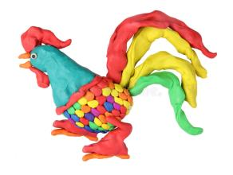Пластилин, цветной  Прислать фото работы.
02.11.2020  17:20 | Рисунок  4 класс  (платный) | 2 | Тема: ”Зарисовки людей, карандашом”  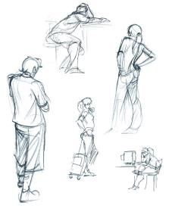  Формат: А4 или А3  Прислать фото зарисовок.
03.11.2020  14:50 | Рисунок  3 “Б”класс (платный) | 2 | Тема: Тема: “Зарисовки: растение, цветы, ягоды, домашние животные”  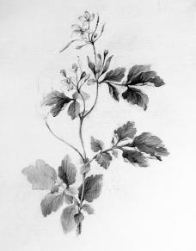  Карандаш, гелевая ч.ручка, уголь, cухая пастэль. Формат А4  Прислать фото зарисовок.
16:30 | Композиция прикладная  3 “Б” класс (платный) | 1 | Тема: Эскизы: к теме “Дружба народов”  Материал: свободный  Формат: А4 или А5  Прислать фото эскизов.
17:20 | Живопись  4 класс  (платный) | 2 | Тема: Натюрморт из 4-х предметов быта, на однотонном фоне. Быстрое построение, цветовое решение.  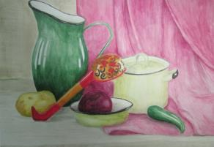  Акварель, А3  Прислать фото своей работы и фото домашнего натюрморта.
19:00 | Композиция прикладная  4 класс  (платный) | 1 | Тема: Эскизы: к теме “Дружба народов”  Материал: свободный  Формат: А4 или А5  Прислать фото эскизов
04.11.2020  14:50 | Основы ИЗО  3 “А” год обучения | 2 | Тема: “Иллюстрация к сказке братьев Гримм”  Гуашь, А3  Прислать фото рисунка.
16:30 | Композиция прикладная  3 “А” год обучения | 2 | Тема: ”Морские обитатели”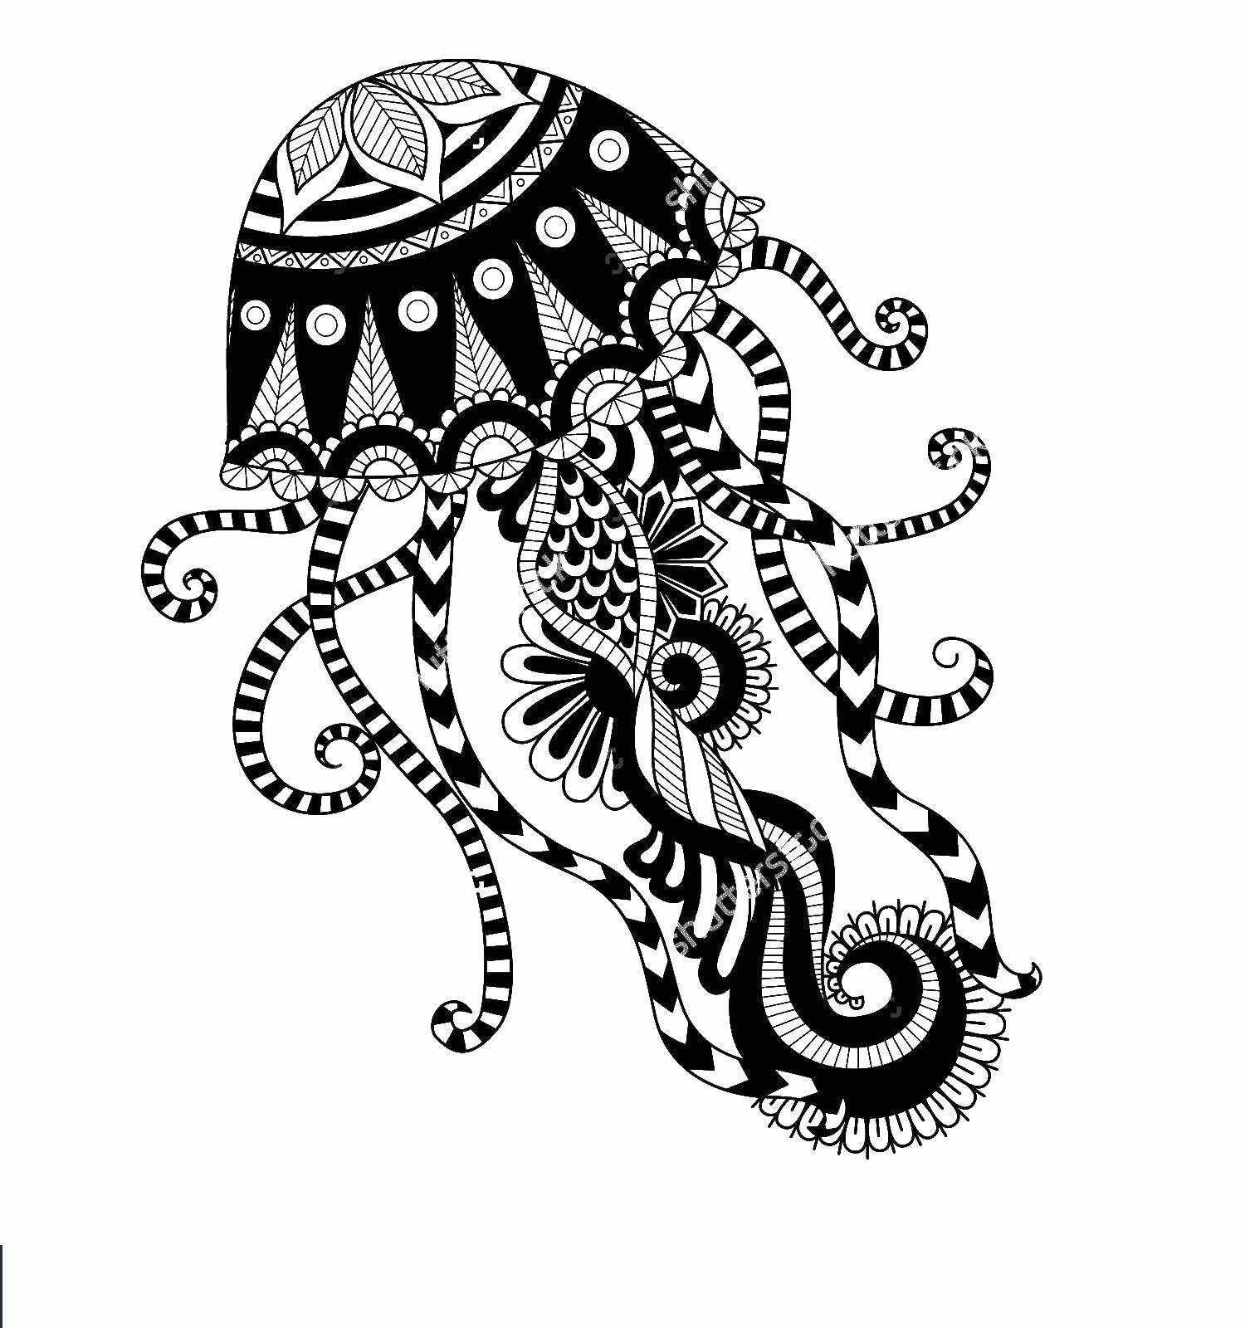  Гелевая чёрная ручка, А4  Прислать фото рисунка.
18:10 | Живопись  3 ”В” класс  (платный) | 2 | Тема: Тема: “Зарисовки: пейзажи, цветы, домашние животные”  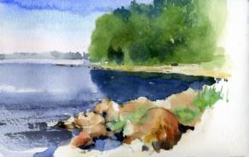Акварель, формат А4  Прислать фото зарисовок.
05.11.2020  14:50 | Композиция прикладная  1 год обучения  “Мир красок” | 2 | Тема: Коллаж: на тему “Ночь в моём городке”￼  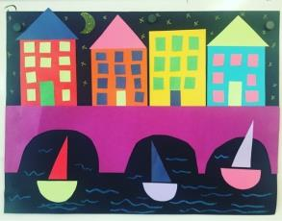  Цветная бумага, картон А4  Прислать фото коллажа.
16:30 | Живопись  3 “Б” класс (платный) | 2 | Тема: Тема: “Зарисовки: пейзажи, цветы, домашние животные”  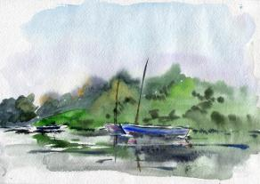  Акварель, формат А4  Прислать фото зарисовок.
18:10 | Композиция прикладная  3“Б” класс (платный) | 1 | Тема: Эскизы: к теме “Дружба народов”  Материал: свободный  Формат: А4 или А5  Прислать фото эскизов.
06.11.2020  14:50 | Рисунок  3“В” класс (платный) | 2 | Тема: Тема: “Зарисовки: растение, цветы, ягоды, животные” 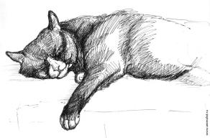  Карандаш, гелевая ч.ручка, уголь, cухая пастэль. Формат А4  Прислать фото зарисовок.
16:30 | Композиция прикладная  3“В” класс (платный) | 2 | Тема: Эскизы: к теме “Дружба народов”  Материал: свободный  Формат: А4 или А5  Прислать фото эскизов.

